الاسم : ...................... الصف العاشر المهني المبحث : العلوم العامة /مهني
_________________________________________________________________
س1 : جد قراءة الورنية في كل مما يلي:

- (ب)
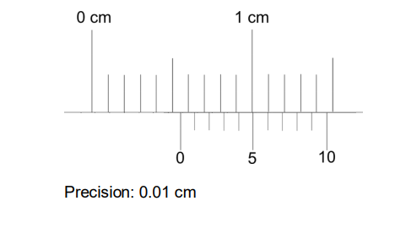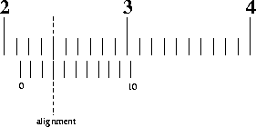

س2: جد قراءة الميكروميتر في كل مما يلي :

- (ب)
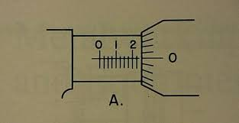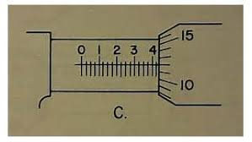
س3 : اكتب اجزاء الورنية الرئيسية.

